疫情防控 科学佩戴口罩

秋冬季正是流感等呼吸道传染病高发季，也是新冠肺炎疫情扩散蔓延时期。同时流感和新冠肺炎症状上不易区分，广大市民注意加强防护！佩戴口罩是预防呼吸道传染病的重要措施之一。
一、什么情况下应该佩戴口罩？
1、要随身携带口罩，从事医疗卫生、公共服务等高风险暴露人员必须佩戴口罩。
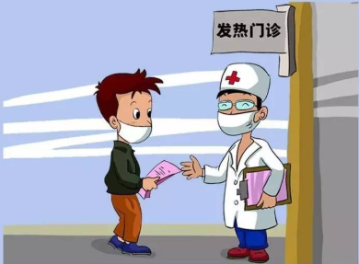
2、前往医院就诊、住院人员、陪护探视人员必须佩戴口罩。
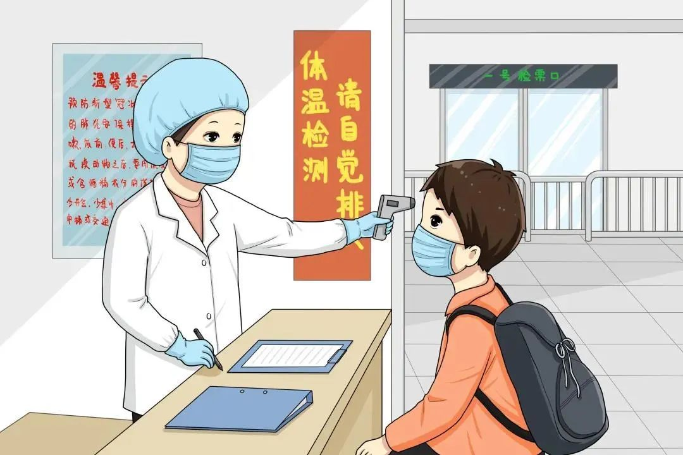
3、有发热或患呼吸道感染疾病的患者、接触其他人员以及外出时必须佩戴口罩。
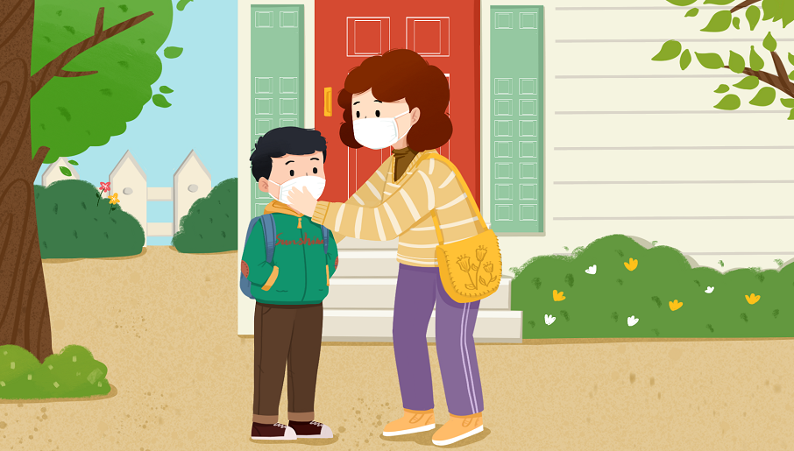
4、与他人1米内近距离接触、在人员密集、封闭拥挤场所或乘坐公共交通工具等情况下必须佩戴口罩。
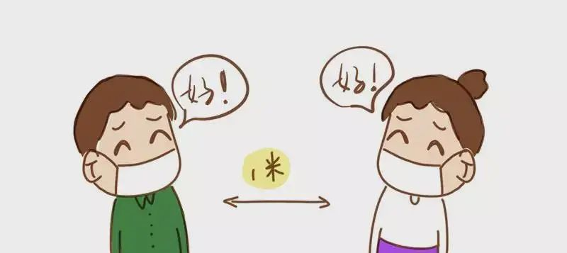
二、如何正确佩戴口罩？
1、佩戴口罩前应洗手保持手卫生。
2、分清口罩的正、反面，保持深色面朝外，金属条鼻夹在上。
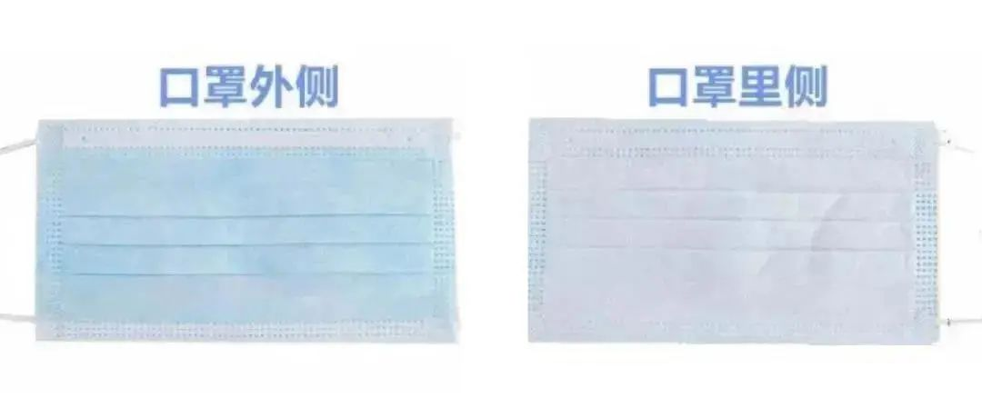3、先将耳挂挂于双耳，再上下拉开褶皱，使口罩覆盖口、鼻、下颌，将双手指尖沿着鼻梁金属条，由中间向两边，慢慢向内按压，直至紧贴鼻梁。
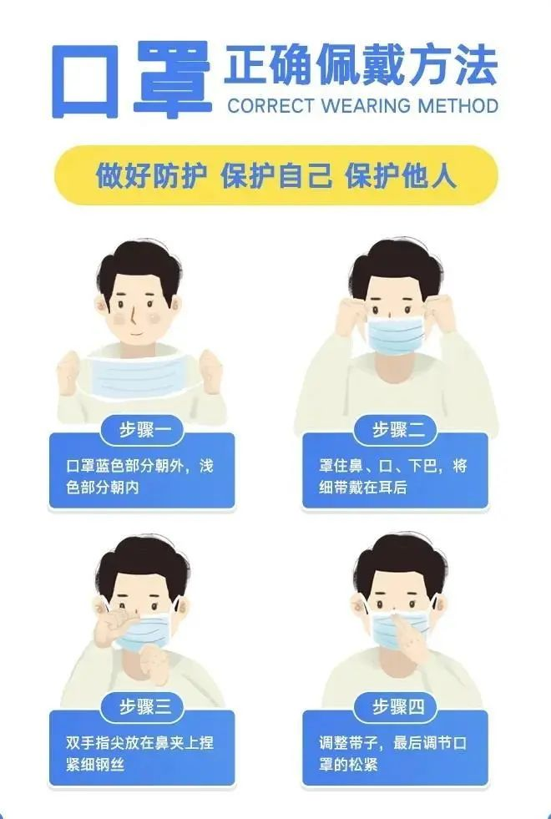
4、适当调整口罩，使口罩与面部紧密贴合，口罩要覆盖口、鼻、下颌，鼻梁金属条要紧贴鼻梁，使口罩与面部紧密贴合，关键是全部遮盖口鼻处。
小贴士
不要为了说话、饮食方便，将口罩拉至下颌、脖颈等位置，也不要将口罩挂在手臂上，使口罩内层受到污染，失去防护效果。如果必须摘口罩，可直接摘下整个口罩，对折后妥善保存，需要时及时佩戴。
三、佩戴口罩时应注意什么？
1、口罩在弄湿或弄脏后应及时更换。
2、口罩废弃后不要随地乱扔，应投放到垃圾收集处。对于可重复使用的口罩请按使用说明进行处置。

